北京市大兴区体育局2018年政府信息公开工作年度报告

本报告是根据《中华人民共和国政府信息公开条例》（以下简称《条例》）要求，由北京市大兴区体育局编制的2018年度政府信息公开年度报告。

  全文包括概述，主动公开政府信息的情况，依申请公开政府信息和不予公开政府信息的情况，因政府信息公开申请行政复议、提起行政诉讼的情况，政府信息公开工作存在不足及改进措施。

  本报告中所列数据的统计期限自2018年1月1日起至2018年12月31日止。本报告的电子版可在大兴区政府（<http://www.bjdx.gov.cn/index.html>）信息公开栏目中下载。如对报告有任何疑问，请与大兴区体育局联系（地址:北京市大兴区兴丰大街69号；邮编：102600；联系电话：010-69252294；电子邮箱：tyjbgs@bjdx.gov.cn）。

  一、概述

  2018年1月1日至2018年12月31日,区体育局按照《条例》要求开展政府信息公开工作。为此，调整完善了政府信息公开工作领导机构，设立了办公室、业务科和市场科三个专门的信息公开申请受理点，并以大兴区政府公开专栏的形式主动公开。截至2018年底，区体育局政府信息公开工作运行正常，政府信息公开咨询、申请以及答复工作均得到了顺利开展。

二、主动公开情况

按照《条例》第9至12条规定的主动公开政府信息范围，区体育局开展了信息清理和目录编制工作，并按照《条例》第15条规定，通过政府网站、广播、报纸、微信公众平台等便于公众知晓的方式主动公开。按照《条例》第16条规定，继续完善信息查阅处等政府信息公开查阅场所，为公民、法人或者其他组织获取政府信息提供便利。

主要公开数据

2018年主动公开政府信息86条。其中，机构职能类信息8条，占总数的9.2%；法规文件类信息4条，占总数的4.6%；规划计划类信息4条，占总数的4.6%；业务动态类信息69条，占总数的79.31%。

群众体育活动丰富多彩。一是推广冰雪运动营造冬奥氛围。上半年，举办雪地嘉年华、快乐冰雪季活动两场，近千人参加了冰雪体验活动。二是区级品牌体育活动受追捧。北京大兴徒步大会、“花绘北京•悦跑大兴”2018第三届半程马拉松比赛,吸引了5000余名爱好者的积极参与。三是群众体育品牌活动——时尚休闲体育节拉开帷幕，企业篮球联赛、七人制足球联赛、象棋比赛，“和谐杯”乒乓球比赛、排舞大赛交替展开，花样滑冰、高山滑雪、雪上趣味活动比赛、冰雪公益体验课、青少年冰雪冬令营等活动丰富多彩，真正实现了“每周有活动、每月有赛事、每季有大赛、逢节有亮点”，今年已开展各类体育活动42项，参与人数达到5万人。

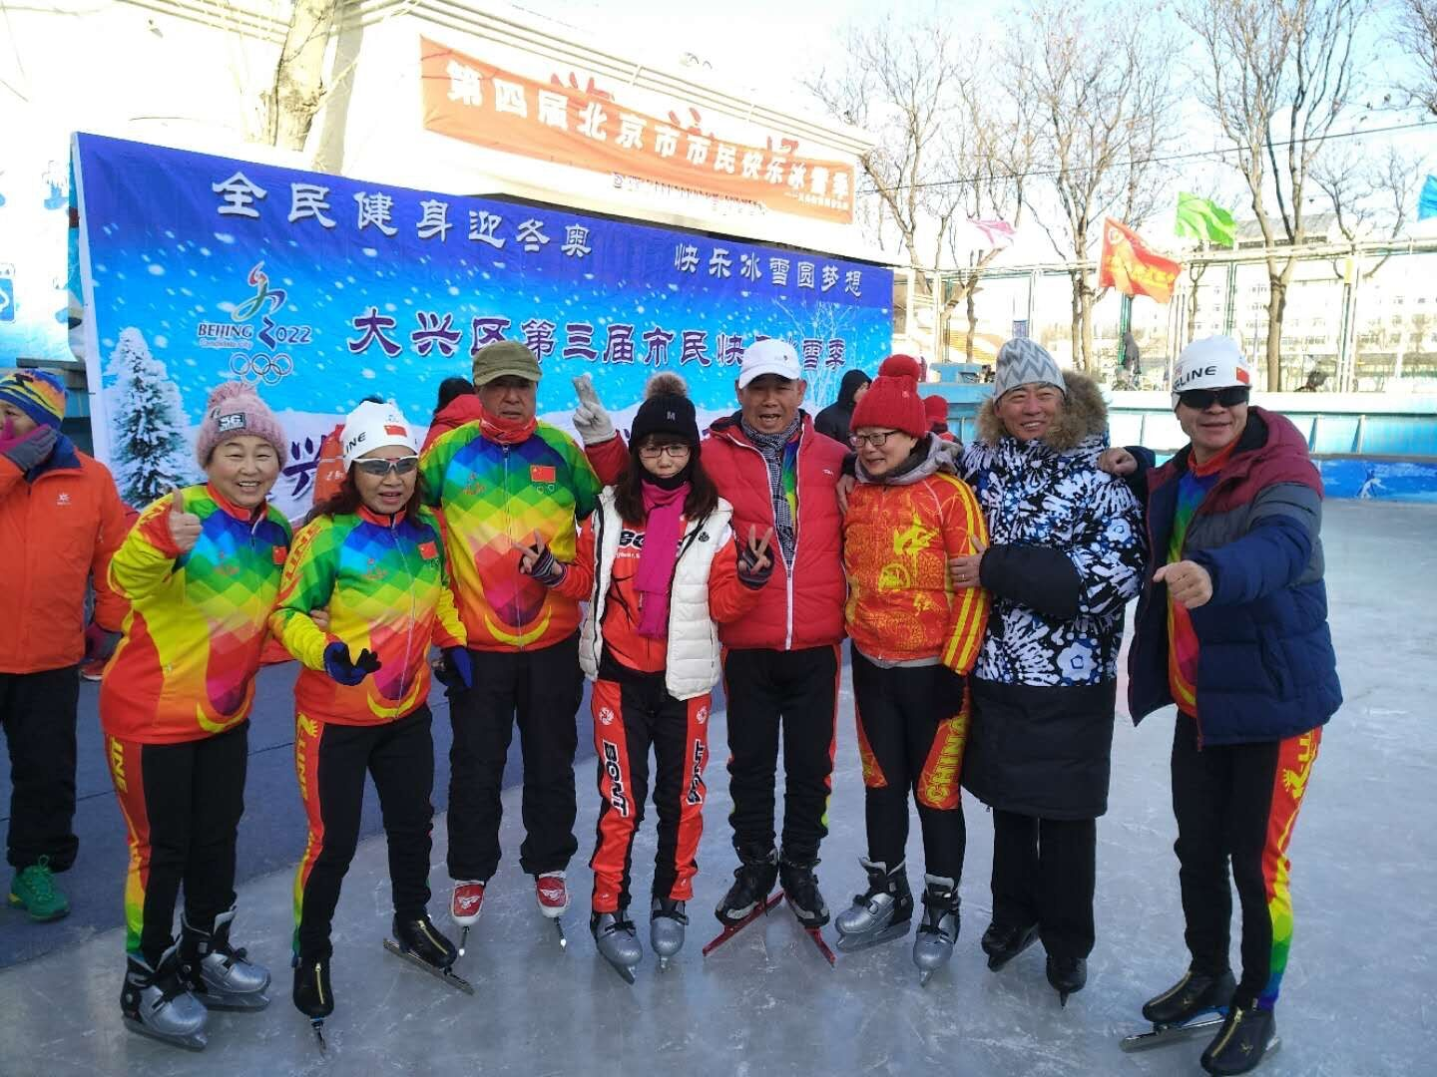

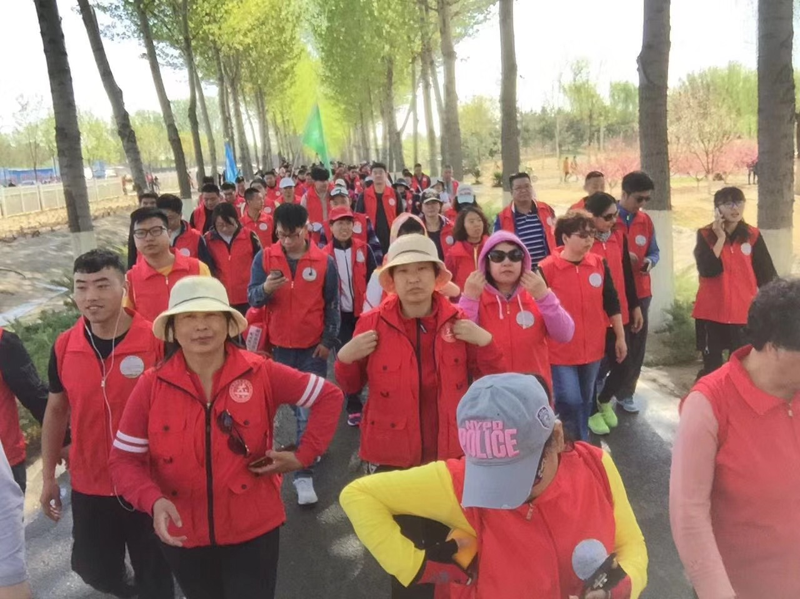

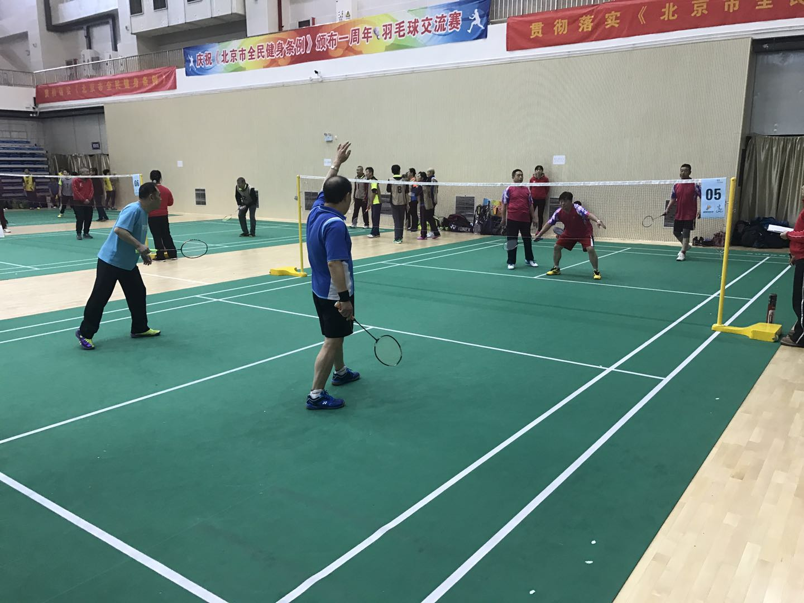

三、依申请公开情况

按照《条例》第13条规定，区体育局自《条例》实施之日起正式受理公民、法人或者其他组织根据自身生产、生活、科研等特殊需要提出的政府信息公开申请。为落实《条例》确定的政府信息依申请公开制度，区体育局继续完善政府信息公开申请受理场所，并公布政府信息公开受理机构的联系方式。

（一）申请情况

2018年度，区体育局未接到政府信息公开申请。

（二）答复情况

2018年度，区体育局未接到政府信息公开申请，无答复内容。

四、复议和诉讼情况

2018年，区体育局未收到行政复议或行政诉讼等问题。

五、存在的不足及改进措施

在政府信息公开的渠道上，区体育局做了大量工作，收效明显，但仍存在信息公开的专业性太强，群众理解难度较大的问题。

下步工作中，我们将分别在群众体育、竞技体育和体育市场管理三个方面加大公开力度，指定专人负责信息公开工作，确保信息公开的必要性和时效性。

附：2018年度政府信息情况统计表

|  |  |  |
| --- | --- | --- |
| 统 计 指 标 | **单位** | 统计数 |
| 一、主动公开情况 |  |  |
| （一）主动公开政府信息数（不同渠道和方式公开相同信息计1条） | 条 | 86 |
| 其中：主动公开规范性文件数 | 条 | 16 |
| 制发规范性文件总数 | 件 | 49 |
| （二）重点领域公开政府信息数（不同渠道和方式公开相同信息计1条） | 条 | 51 |
| 其中：主动公开财政预算决算、“三公经费”和行政经费信息数 | 条 | 5 |
| 主动公开保障性安居工程建设计划、项目开工和竣工情况，保障性住房的分配和退出等信息数 | 条 | 0 |
| 主动公开食品安全标准，食品生产经营许可、专项检查整治等信息数 | 条 | 0 |
| 主动公开环境核查审批、环境状况公报和重特大突发环境事件等信息数 | 条 | 0 |
| 主动公开招投标违法违规行为及处理情况、国有资金占控股或者主导地位依法应当招标的项目等信息数 | 条 | 0 |
| 主动公开生产安全事故的政府举措、处置进展、风险预警、防范措施等信息数 | 条 | 0 |
| 主动公开农用地转为建设用地批准、征收集体土地批准、征地公告征地补偿安置公示、集体土地征收结案等信息数 | 条 | 0 |
| 主动公开政府指导价、政府定价和收费标准调整的项目、价格、依据、执行时间和范围等信息数 | 条 | 0 |
| 主动公开本市企业信用信息系统中的警示信息和良好信息等信息数 | 条 | 0 |
| 主动公开政府部门预算执行审计结果等信息数 | 条 | 5 |
| 主动公开行政机关对与人民群众利益密切相关的公共企事业单位进行监督管理的信息数 | 条 | 31 |
| 主动公开市人民政府决定主动公开的其他信息数 | 条 | 10 |
| （三）通过不同渠道和方式公开政府信息的情况 |  |  |
| 1.政府公报公开政府信息数 | 条 | 0 |
| 2.政府网站公开政府信息数 | 条 | 86 |
| 3.政务微博公开政府信息数 | 条 | 0 |
| 4.政务微信公开政府信息数 | 条 | 0 |
| 5.其他方式公开政府信息数 | 条 | 0 |
| 二、回应解读情况 |  |  |
| （一）回应公众关注热点或重大舆情数（不同方式回应同一热点或舆情计1次） | 次 | 2 |
| （二）通过不同渠道和方式回应解读的情况 |  |  |
| 1.参加或举办新闻发布会总次数 | 次 | 0 |
| 其中：主要负责同志参加新闻发布会次数 | 次 | 0 |
| 2.政府网站在线访谈次数 | 次 | 0 |
| 其中：主要负责同志参加政府网站在线访谈次数 | 次 | 0 |
| 3.政策解读稿件发布数 | 篇 | 12 |
| 4.微博微信回应事件数 | 次 | 0 |
| 5.其他方式回应事件数 | 次 | 0 |
| 三、依申请公开情况 |  |  |
| （一）收到申请数 | 件 | 0 |
| 1.当面申请数 | 件 | 0 |
| 2.传真申请数 | 件 | 0 |
| 3.网络申请数 | 件 | 0 |
| 4.信函申请数 | 件 | 0 |
| （二）申请办结数 | 件 | 0 |
| 1.按时办结数 | 件 | 0 |
| 2.延期办结数 | 件 | 0 |
| （三）申请答复数 | 件 | 0 |
| 1.属于已主动公开范围数 | 件 | 0 |
| 2.同意公开答复数 | 件 | 0 |
| 3.同意部分公开答复数 | 件 | 0 |
| 4.不同意公开答复数 | 件 | 0 |
| 其中：涉及国家秘密 | 件 | 0 |
| 涉及商业秘密 | 件 | 0 |
| 涉及个人隐私 | 件 | 0 |
| 危及国家安全、公共安全、经济安全和社会稳定 | 件 | 0 |
| 不是《条例》所指政府信息 | 件 | 0 |
| 法律法规规定的其他情形 | 件 | 0 |
| 5.不属于本行政机关公开数 | 件 | 0 |
| 6.申请信息不存在数 | 件 | 0 |
| 7.告知作出更改补充数 | 件 | 0 |
| 8.告知通过其他途径办理数 | 件 | 0 |
| 四、行政复议数量 | 件 | 0 |
| （一）维持具体行政行为数 | 件 | 0 |
| （二）被依法纠错数 | 件 | 0 |
| （三）其他情形数 | 件 | 0 |
| 五、行政诉讼数量 | 件 | 0 |
| （一）维持具体行政行为或者驳回原告诉讼请求数 | 件 | 0 |
| （二）被依法纠错数 | 件 | 0 |
| （三）其他情形数 | 件 | 0 |
| 六、举报投诉数量 | 件 | 0 |
| 七、依申请公开信息收取的费用 | 元 |  |
| 八、机构建设和保障经费情况 |  |  |
| （一）政府信息公开工作专门机构数 | 个 | 1 |
| （二）设置政府信息公开查阅点数 | 个 | 1 |
| （三）从事政府信息公开工作人员数 | 人 | 2 |
| 1.专职人员数（不包括政府公报及政府网站工作人员数） | 人 | 0 |
| 2.兼职人员数 | 人 | 2 |
| （四）政府信息公开专项经费（不包括用于政府公报编辑管理及政府网站建设维护等方面的经费） | 元 | 5000 |
| 九、政府信息公开会议和培训情况 |  |  |
| （一）召开政府信息公开工作会议或专题会议数 | 次 | 2 |
| （二）举办各类培训班数 | 次 | 1 |
| （三）接受培训人员数 | 人次 | 15 |

北京市大兴区体育局

                   2019年3月